B08 szurokfű vagy oregánó
(Origanum vulgare L.)
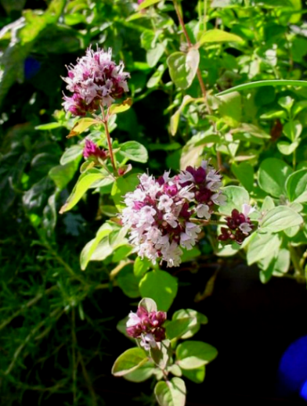
a szurokfüvek nemzetségébe tartozó fűszer és gyógynövény.
Egész Európában ismerik és használják, de fűszerként főleg a mediterrán konyhára jellemző (gyakran bazsalikommal és rozmaringgal kombinálva). Hazánkban is gyakori, a száraz gyepek, hegyoldalak és erdőszélek növénye. Leginkább a meszes talajokat kedveli.
Nevezik még közönséges szurokfűnek, vadmajoránnának, újabban oregánónak is.
Jellemzése
A 30–80 cm-t is elérő, aromás illatú, évelő növény. Szára gazdagon elágazó, négyélű; keresztben átellenes állású levelei tojásdadok, szőrösek. Kétcimpájú, apró, bíborszínű, ajakos virágai hosszú kocsányon, a levél hónaljából kifejlődő álörvekből fejlődnek ki.

Felhasználása
Frissen leszedett leveleit salátákhoz adják. Virágzó hajtásait vágva vagy morzsolva árusítják. Mióta a zacskókon a „szurokfű” feliratot „oregano” váltotta fel, rendkívül divatos fűszerré vált. Nemcsak az olaszos fogásokhoz, de különféle egyéb levesekhez, töltelékekhez, paradicsomos, burgonyás, halas, babos ételekhez, pástétomokhoz, mártásokhoz is használják.
Levelét megszárítják, és nyugtató hatású teát főznek belőle.
Nem azonos rokonával, a kerti majorannával (Origanum majorana). Felhasználásuk ugyan hasonló, de a szurokfű sokkal aromásabb.
Illóolajat, cseranyagot, keserű anyagot és gyulladáscsökkentő thymolt tartalmaz. Teája (forrázata) étvágygerjesztő, idegnyugtató, köhögéscsillapító hatású.

Alfajai [szerkesztés]
- O. vulgare subsp. glandulosum
- O. vulgare subsp. gracile
- O. vulgare subsp. hirtum
- O. vulgare subsp. virens
- O. vulgare subsp. viridulum
- O. vulgare subsp. vulgare

